**Ensayo de Fundamentos Jurídicos de la Administración**

**Maestría**

**ADMINISTRACIÓN Y POLÍTICAS PÚBLICAS**

**“Fundamentos Jurídicos de la Administración*"***

**Materia**

**Edilberto Francisco Vázquez Suarez**

**Alumno**



**H. Ayuntamiento Municipal de Ocosingo**

**Ocosingo, Chiapas a 12 de Junio del 2016**

**ÍNDICE**

|  |  |  |
| --- | --- | --- |
| I Resumen |  | 2 |
| II Introducción |  | 3 |
| III Desarrollo |  | 4 |
| IV Conclusión |  | 10 |
| V Referencias Bibliograficas |  | 11 |
| VI Apéndices y Anexos |  | 12 |

Resumen

El presente documento aborda el tema de la Administración Pública Federal desde una perspectiva que conjuga teoría, experiencia doctrina y técnica, este nos lleva a través de los antecedentes históricos y normativos, la idea de la organización y su aplicación de nuestra Estructura Pública Federal en los Estados Unidos Mexicanos.

Introducción

En México, la administración pública se encuentra inmersa desde los años setenta en un proceso de reforma administrativa, visualizaremos a la administración pública federal de manera integral, toda vez que es una disciplina multidimensional que flexibiliza sus esquemas de organización.

La Administración Pública es el contenido esencial de la actividad correspondiente al Poder Ejecutivo, y se refiere a las actividades de gestión, que el titular de la misma desempeña sobre los bienes del Estado para suministrarlos de forma inmediata y permanente, a la satisfacción de las necesidades públicas y lograr con ello el bien general; dicha atribución tiende a la realización de un servicio público, y se somete al marco jurídico especializado que norma su ejercicio y se concretiza mediante la emisión y realización del contenido de actos administrativos.

Desarrollo

**Para comenzar ¿Qué es la Administración Pública?**

Es el conjunto de organizaciones estatales que realizan una función administrativa del estado por su función, la administración pública se pone en contacto directo a la ciudadanía con el poder político satisfaciendo los intereses públicos de forma inmediata, por contraste los poderes legislativo y judicial que lo hacen de forma inmediata.

**Se Compone de elementos de estados que son:**

**Población.-** todo un conjunto de personas (Carácter cuantitativo).

**Pueblo.-** Es todo grupo de personas que constituyen una comunidad u otro grupo en virtud de una cultura, religión o elemento similar comunes, sin este no existirá el Estado.

**Poder.-** Es la autoridad, dominio, freno y control de la población que limitar sus acciones y su libre decisión de actitudes.

**Territorio.-** Es una extensión física geográfica que sin esta no surgiría y se formara el Estado.

**Gobierno.-** es el ejercicio del poder a través de un conjunto de órganos administrativos. El Gobierno es esencialmente la acción por la cual la autoridad impone una línea de conducta, un precepto, a individuos humanos. Los gobernados son los habitantes del Estado, nacionales y extranjeros, que se encuentran en el territorio estatal.

**La Importancia de la Administración Pública**

Es muy importante en la sociedad ya que representa la economía del estado, que está hecha para satisfacer las necesidades de la sociedad y brindar sus servicios adecuada y satisfactoriamente.

La administración pública cumple acuerdos que denotan autoridad de acuerdo con las normas con las que está regida la sociedad en que vivimos. La administración pública atiende intereses distintos a las organizaciones privadas ya que sus intereses son encaminados a un bien en general que beneficie a cada integrante de la sociedad.

Su objetivo particular es buscar un equilibrio socioeconómico para el estado, mientras que la administración privada persigue fines de lucro.

La Administración pública en algunos casos es facultada por la constitución del país para regular la administración privada está sujeta a regulaciones legales y específicas, a los ámbitos fiscales, laborales, comerciales, industriales, financieros etc. y además de ser un ámbito legal también es política y social.

Para cumplir su función está dotada de una autoridad que le permite cumplir con su papel político, este también es la regulación y control de la economía del estado.

La Administración Pública en México es muy compleja, es un ente muy especializado que requiere una especialidad académica con una muy buena experiencia, Para su adecuado funcionamiento la administración pública se sirve de diversas ramas de conocimiento que son, Derecho, Economía, Psicología, sociología, Ciencias políticas, historia, organización como procesos, Computación y Cibernética etc.

La ley orgánica de La Administración pública federal se divide en dos que son el sector público y el privado.

Sector central Principales de dependencias de gobierno y sector paraestatal que son organismos descentralizados.

En el apartado “B” del artículo “123” constitucional se observa su base legal y su parte paraestatal.

**La clasificación de la Administración se divide en tres niveles los cuales son:**

**Nivel federal:** en el cual existen diferentes unidades administrativas las cuales serían la presidencia de la república, así como las secretarias de estado. Los departamentos administrativos, la consejería jurídica la procuraduría general de la república, organismos descentralizados, desconcentrados, empresas públicas, instituciones nacionales de crédito y los fideicomisos públicos.

**Nivel estatal o local:** En esta se encuentra el gobernador del estado. El secretario general de gobierno. Oficial mayor, procurador de justicia, tesorero secretarias o departamentos o unidades administrativas así como las empresas públicas.

**Nivel Municipal:** Dentro de esta se encuentra el H. ayuntamiento, el presidente municipal, los regidores, tesorería municipal. Organizaciones descentralizadas, empresas municipales, fideicomisos públicos o municipales.

En la administración pública un servidor público deberá ser capaz y consciente, así como apto para tomar decisiones y conducir al País para entender a su sociedad y que este sea honrado para manejar los recursos, eficientemente para no desperdiciar recursos y también ser eficaz para resolver las dificultades sociales.

Las formas de organización de la Administración pública: Estas son ordenar, organizar sistemáticamente, asi como técnicamente un conjunto de elementos para llevar a cabo una actividad, y así cumplir con todos los fines y obtener satisfactoriamente los objetivos fijados.

Las necesidades cambiantes del estado obligan a la administración pública a recurrir a distintas formas, de poder administrar a este de una forma adecuada y corresponde al derecho proporcionarle un marco jurídico.

**Las formas organizativas son:**

**Centralización.-** Consiste en el cúmulo de facultades de dirección y decisión asignada a los órganos situados en la cúspide de la relación jerárquica. Los órganos que integran esta forma de organización carecen de personalidad jurídica y patrimonio propio, y que, por ello, actúan ejerciendo la personalidad del Estado y aplicando sus recursos económicos, los cuales le son asignados vía presupuesto.

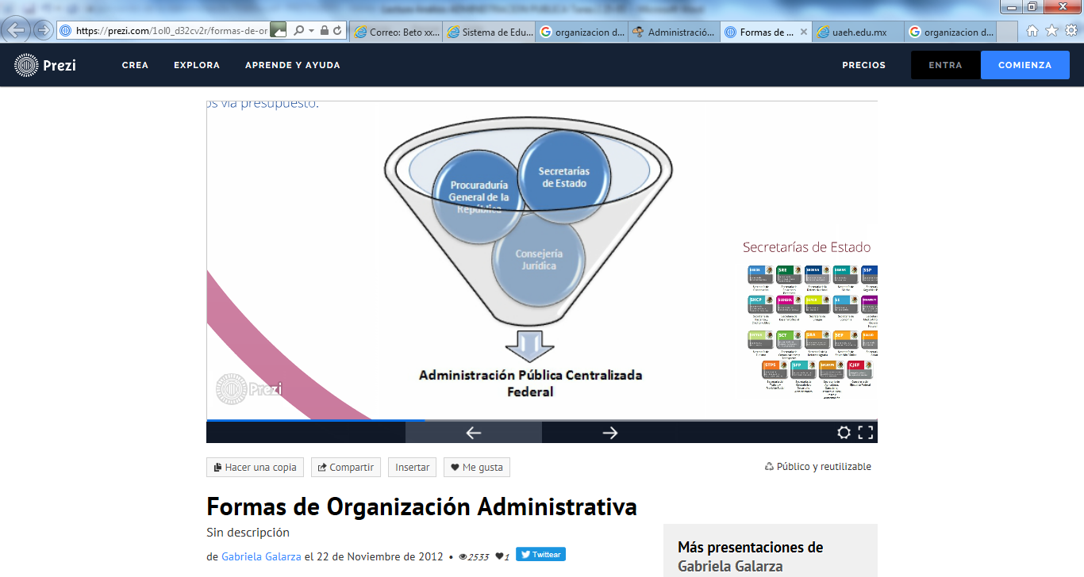 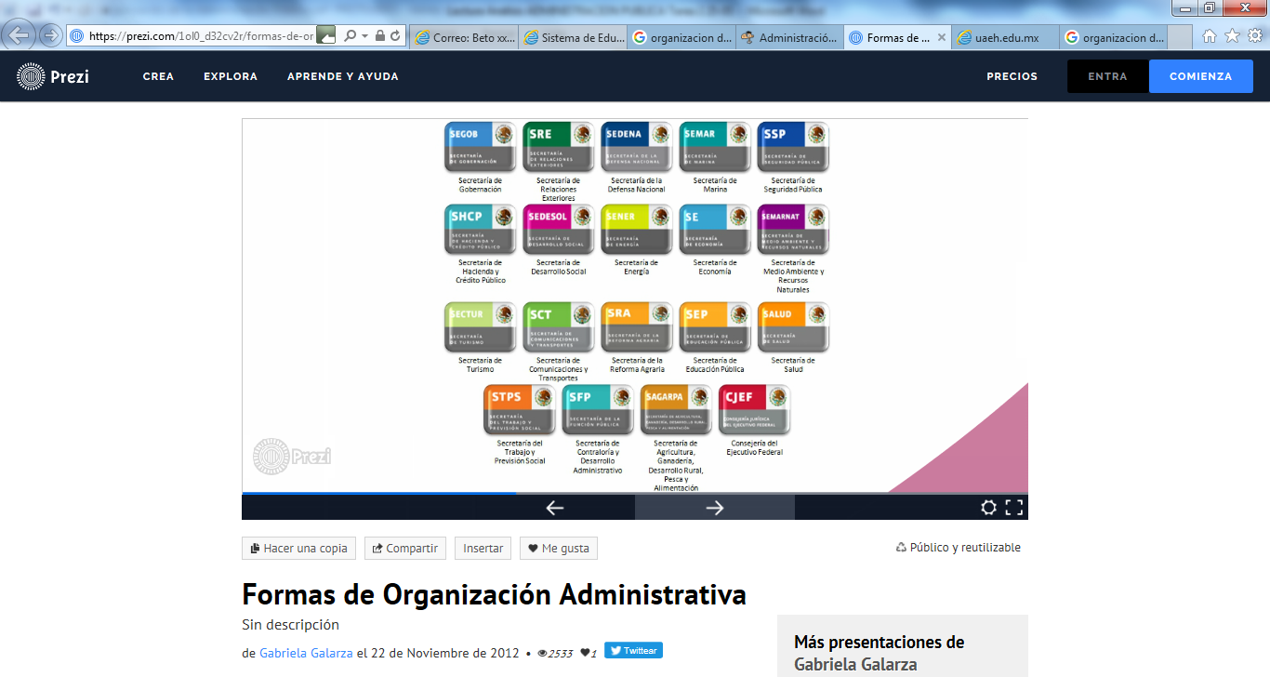

Ejemplos:

1. Secretaría de Gobernación (SEGOB)

2. Secretaría de Relaciones Exteriores (SRE)

3. Secretaría de la Defensa Nacional (SDN)

4. Secretaría de Marina (SM)

5. Secretaría de Seguridad Pública (SSP)

6. Secretaría de Hacienda y Crédito Público (SHCP)

7. Secretaría de Desarrollo Social (SEDESOL)

8. Secretaría de Medio Ambiente y Recursos Naturales (SEMARNAT)

9. Secretaría de Energía (SENER)

10. Secretaría de Economía (SE)

11. Secretaría de Agricultura, Ganadería, Desarrollo Rural, Pes ca y Alimentación (SAGARPA)

12. Secretaría de Comunicaciones y Transportes (SCT)

13. Secretaría de la Función Pública (SFP)

14. Secretaría de Educación Pública (SEP)

15. Secretaría de Salud (SSA)

16. Secretaría del Trabajo y Previsión Social (STPS)

17. Secretaría de la Reforma Agraria (SRA)

18. Secretaría de Turismo (SECTUR)

19. Consejería Jurídica del Ejecutivo Federal (CJEF)

**Descentralización o también llamada para Estatal.-** Es una forma de organización administrativa que surge cuando se confía la realización de algunas actividades administrativas a ciertos organismos los cuales son creados por ley o decreto. Razón de su Creación Los Organismos

Son entes creados ya sea por necesidades técnicas, administrativas, financieras o jurídicas para la realización de actividades específicas que la organización centralizada no podría llevar a cabo con la celeridad o especialización requerida por lo que es necesario encargarlas a un ente diferente.

Ejemplos

* Unam
* INE
* Pemex
* Etc.

**Desconcentración.-** Implica que el ente central le transfiera en forma permanente parte de su competencia y/o facultades a órganos que forma parte de el mismo para agilizar su actividad.

Por ejemplo:

* Procuraduría Federal de la Defensa del Trabajo dependiente de la Secretaria del Trabajo y Prevención Social.
* Servicios de Atribución Tributaria dependiente de la Secretaria de Hacienda y Crédito Público.
* Etc

**Marco Legal en la Administración Pública Federal.**

**El derecho administrativo.-** es la rama del derecho público esta se encarga del análisis y regularización de la administración pública, el cual regula la administración centralizada y paraestatal en sus funciones y actividades.

**La administración publica.-** son las actividades cotidianas que el gobierno en sus tres poderes ejecuta en la atención a la ciudadanía en general, cumpliendo con sus facultades y obligaciones en su ámbito según las instituciones, departamentos administrativos y su organización administrativa ya sea centralizada o paraestatal.

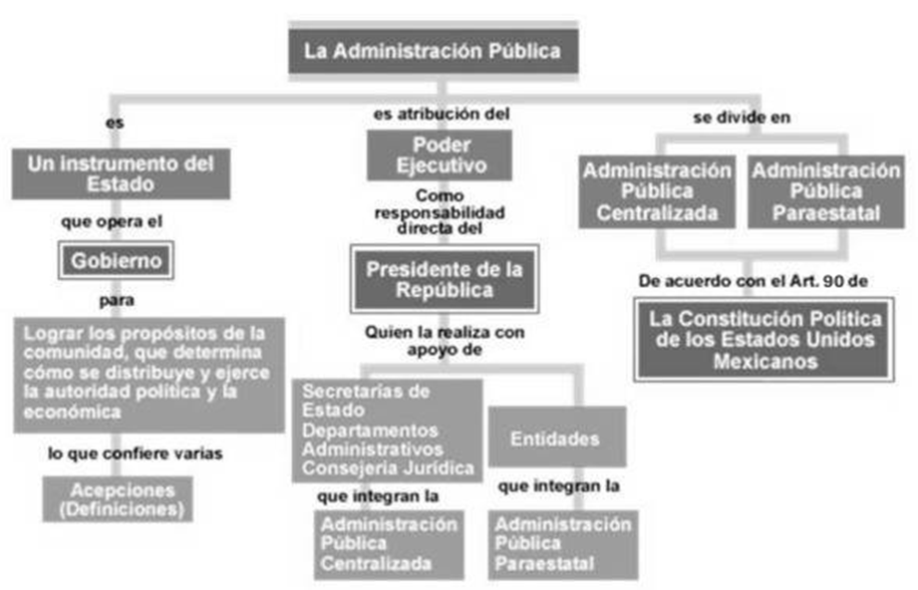

Conclusión

En la actividad práctica el hombre descubre las propiedades del mundo, conoce sus leyes y utiliza estos conocimientos para la transformación de la naturaleza y la sociedad. Como en cada etapa de la historia, la práctica es limitada, cambiante, por la misma razón el criterio de la práctica no es absoluto, en cada caso determinado. En el ámbito de la administración pública la actividad debe ser consciente, con raciocinio, cada acto de autoridad administrativa debe ser analizado a fondo; toda vez que sus consecuencias no solo son presente sino también tienen un impacto en el futuro; esto con el fin de transformar la administración pública de manera real, objetiva, para lograr un auténtico desarrollo económico del país.

En el campo de la administración pública, la actividad en su caracterización de unidad teórica – práctica, guarda un amplio medio de acción, la teorización acerca de la realidad, presenta diversos enfoques, dependiendo de la concepción de la realidad y de los intereses predominantes en lo político, económico y social.

Los gobiernos son los instrumentos garantes de una economía sana, que salvaguarde la libertad de transacción económica, bajo un estado de derecho. El costo de transacción para intercambiar en ausencia de gobierno sería tan alto, que pocas personas estarían dispuestas a celebrar operaciones de compraventa y mucho menos a crédito

La administración pública es prestar bienes y servicios a la población, procurar el bienestar común, la justicia social, en pro del interés general. Esto aquilatando los derechos de las personas antes que la rentabilidad económica de las clases económicamente más privilegiadas. Es por ello la imperiosa necesidad de implementar una Teoría – Acción en la administración pública.

En conclusión la administración pública en el país es muy importante ya que de ella depende un adecuado funcionamiento en los recursos del estado así como el saber el momento apropiado y adecuado de cumplir con las necesidades del mismo.

Referencias Bibliográficas

Material de Apoyo.- IAP.- act2 Formas de Organización de la Administración Pública.

ANDERSON, Perry, "Consideraciones sobre el Marxismo Occidental", Ed. Siglo XXI, México, 1979

AYALA Espino, José, "Economía Pública", Ed. UNAM, México, 1997.

CALDERÓN Ortiz, Gilberto, "Estado, Gobernabilidad y Administración Pública", Ed. Gernika, México, 2002.

Apéndices y Anexos

* Ninguna